Magnetismo:
imanes: objeto que atrae a otros.
- Imanes naturales: Aquellos que se encuentran en la naturaleza.
- Imanes artificiales: Creados por el hombre.
Tipos de imanes
Cerámico | -40°c | 250°c
Ferrita | -40°c | 250°c
Alnico | -270°c | 400°c
Neodimio | -40°c | 120°c
Plástico | -40°c | 120°c
Origen del magnetismo: los electrones al moverse dentro de un átomo generan pequeños campos magnéticos. Si estos se mueven en sentidos opuestos los campos se anulan.
- Al partir un imán los dos trozos tendrán los dos polos
- Dipolos magnéticos: sinónimo de imán.
- Dominios magnéticos: cuando los dipolos se organizan formando imanes.
Fenómenos magnéticos:
- Imanación por inducción: Al acercar un imán(inductor) uno de sus polos genera en el hierro (inducido) el polo opuesto.
- Imanación o magnetización por contacto: se reacomodan los dominios, dura dependiendo de la dureza magnética.
Propiedades magnéticas de los materiales:
- Magnéticos o ferromagnéticos: son los atraídos por imanes (tiene muchos electrones que no se anulan).
- Paramagnéticos: Son poco atraídos (se anulan, pero al introducirse en un campo se polarizan mientras estén allí).
- Diamagnéticos: No son atraídos por imanes.
- Campo magnético: región del espacio afectada por un imán. La fuerza de atracción será mayor en los extremos
- Espectro magnético: la figura que dibuja las limaduras de hierro sobre un papel cuando son afectadas por un imán.
- Líneas de fuerza: son las líneas que forman las limaduras de hierro y van de norte a sur.
- El campo de un imán en forma de herradura es más intenso que el de otros.
- Tesla es la unidad de la inducción magnética, la magnitud vectorial del campo(“B”).
- La dirección de la inducción magnética es tangente a las líneas del campo y con sentido norte sur.
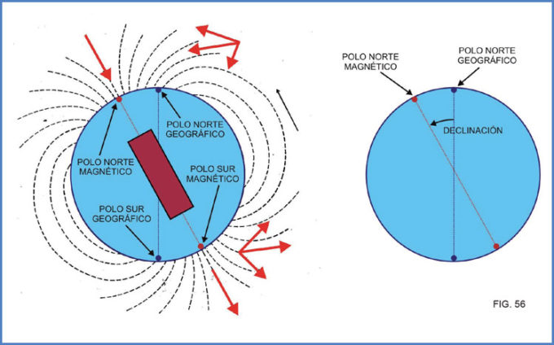
Campo magnético terrestre o geomagnetismo
Se manifiesta en las brújulas dado que la tierra es un imán (se genera por el hierro y el níquel en el núcleo). Los polos geográficos no coinciden con los magnéticos. Se denomina declinación magnética al ángulo entre estos. Mientras que la inclinación magnética es el formado por una aguja imantada, perpendicular al suelo que marca la inclinación con la línea del campo.
Electro magnetismo
Experiencia de oersted: Se descubre que un conductor podía modificar una brújula. La fuerza que mueve a la aguja es la ocasionado por la corriente, por la que es la responsable del magnetismo. Como no existe contacto se descubrió el campo magnético, ya que se usa imanación por inducción. El desvío es diferente según si el conductor esta sobre o debajo de la aguja, además el sentido depende del sentido de la corriente.
Regla de mano derecha o ampere: Si se coloca la mano derecha con la palma sobre el conductor y este sobre la aguja, entrando corriente por la muñeca y saliendo por los dedos, el pulgar indica hacia donde se desviará el campo magnético.
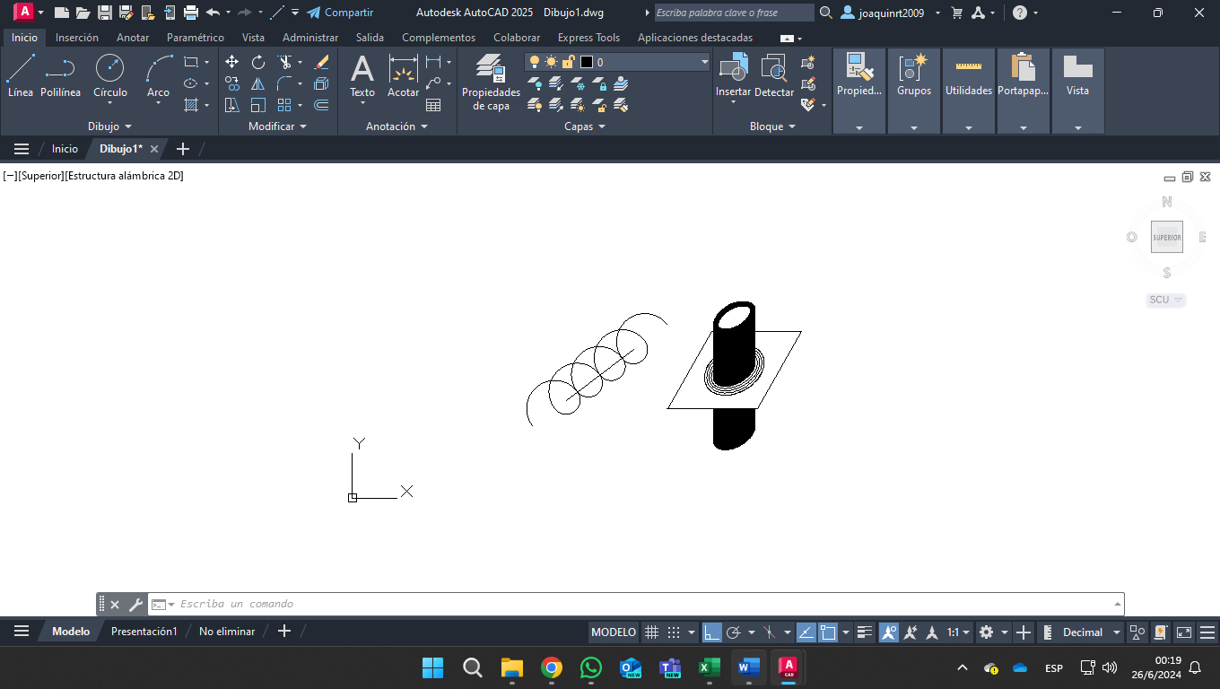
Campo magnético generado por una corriente eléctrica rectilínea: Las líneas de fuerza creadas son circunferencias alrededor de un conductor en un plano perpendicular. Esto reflejado en el cable será un espiral. El sentido de este está determinado por las líneas de fuerza tangentes al campo, son iguales. El campo magnetico alrededor del conductor se caracteriza por tenener en cada punto un vector denominado induccion magnetica tangente a la linea de fuerza que pasa por ese punto.
B=2K’I:r= 2.10⁻⁷Tm/A. I: d al cable
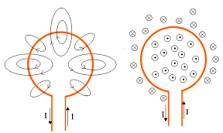
Tesla (T): Es la unidad de campo magnético y se define como la intencidad que produce un newton al circular un ampere por un conductor de un metro:
T=N:(A.m)=N:(C/seg.m)=N.seg/C.m
Campo magnetico generado por una corriente electrica circular:
B=2.3,14.K’.I.N:R=2.3,14.K’.I.numero de espiras:radio de la espira
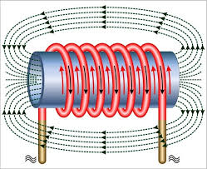
Campo magnetico generado por un solenoide: Siendo una bobina, conformada por varias espiras de cobre aisladas entre si, cada una forma un campo magnetico creando uno similar al de una barra pero mas potente.
- Si de un lado de este la corriente circula en el sentido de las agujas del reloj este sera el sur magnetico.
- Si se introduce una bara metalica el campo sera aun mas fuerte.
- Deja de ser un iman si se lo desconecta.
B=4.3,14.K’.I.vueltas/largo de la bobina
Induccion electromagnetica: Faraday descubre que al acercar un iman (inductor) a una espira (inducido) produce en ella corriente electrica, esta desaparece al terminar el movimiento (Dinamo). Si se acerca el polo sur de un iman genra una corriente elctrica cuyo sentido se origina en un polo en las proximidades del iman y se opone al cercamiento. Al sacarlo el polo sur de la bobina se transforma en el polo norte, por lo que atrae al iman.
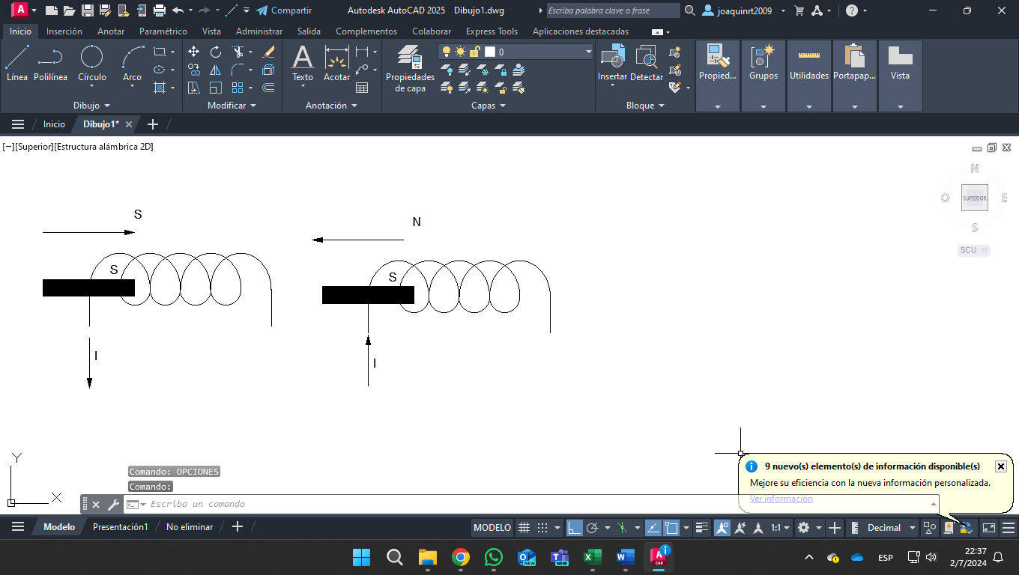
Regla de lenz: El sentido de una corriente inducida es tal que tiende a oponerse a la causea que la origina.
Induccion electro magnetica generada por una corriente electrica: si un solenoide induce a otro, la corriente del segundo desparecera si es continua. Si se lo desconecta circulara en sentido contrario la corriente (el inducido afecta al inducido), por lo tanto con altenrna se puede lograr un transformados.
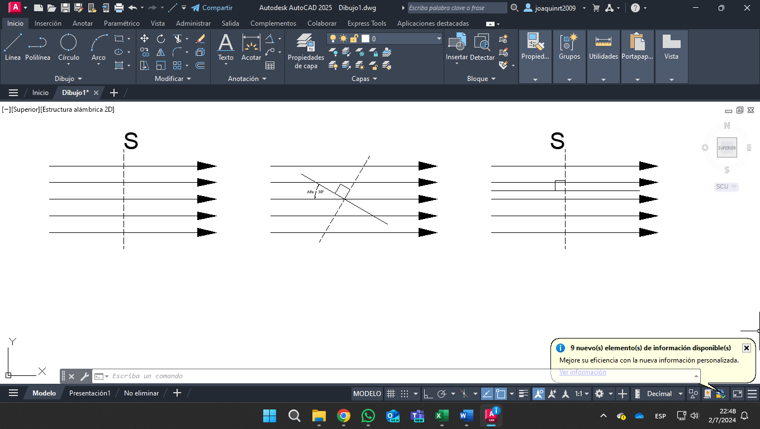
Flujo del campo magnetico: Cantidad de lineas de campo magnetico que atraviesan una superficie.
Gama=B.velocidad. Cos de alfa= wb=T.m2=weber
Fuerza magnetica: Es la manifestacion de un campo magnetico sobre una carga. Su intencidad responde a la formula, siempre que haya movimiento y no este sobre la line del campo (si se mueve perpendicular al campo la fuerza es maxima, alfa=90°):
F=q.v.B.sen alfa
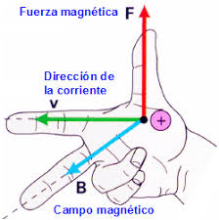
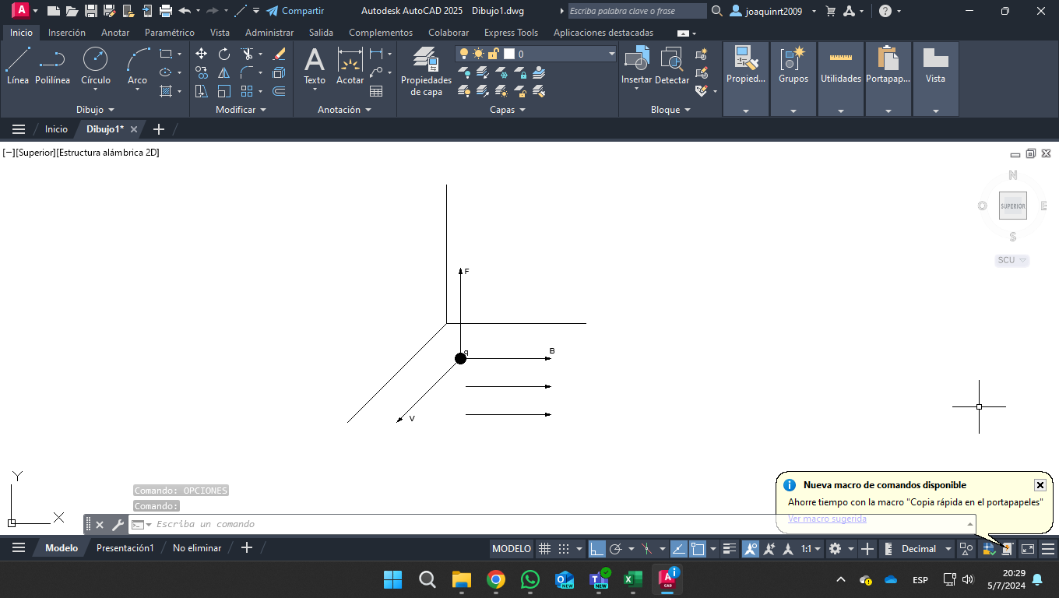
Regla de la mano izquierda: el dedo indice representa la direccion del campo, el dedo mayor en angulo recto la velocidad y el pulgar perpendicular la direccion de la fuerza.

